T.P. CAPACIDADES FISICAS
PROFE:MARIELA SUÁREZ
FECHA DE ENTREGA:18/09/20

Luego de la lectura , responder las actividades:

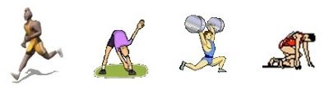
En la práctica de la Educación Física y el Deporte se desarrollan múltiples actividades físicas que requieren, del que las realiza, determinadas capacidades motrices y es precisamente en la ejecución de esas actividades físicas, que el individuo desarrolla esas capacidades y estas están determinadas, tanto por las posibilidades morfológicas, como por factores psicológicos.
Capacidades condicionales:
Están determinadas por factores energéticos que se liberan en el proceso de intercambio de sustancias en el organismo humano, producto del trabajo físico. Estas son capacidades energético-funcionales del rendimiento, que se desarrollan producto de las acciones motrices consiente del individuo. Las mismas son:
Resistencia: Definiremos por tanto la resistencia como la “la capacidad física y psíquica de soportar la fatiga en esfuerzos relativamente prolongados o intensos y/o la capacidad de recuperación rápida después de los esfuerzos”.
- Corta duración
- Media duración
- Larga duración
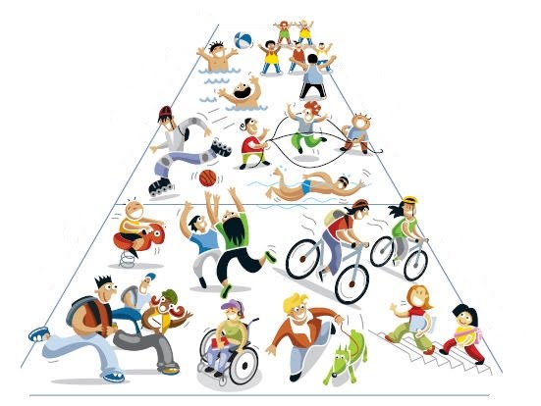
Fuerza: : Es la capacidad de oponerse o vencer una resistencia. Ejemplo: levantar grandes pesos, empujar o transportar a un compañero, etc.
- Resistencia de la Fuerza
- Fuerza Rápida
- Fuerza Máxima
Realizar esta rutina, con 1 minuto de trabajo por cada ejercicio(elegir 4 ejercicios), y como máximo 3 vueltas.
Volcar la información en un cuadro más abajo descripto.
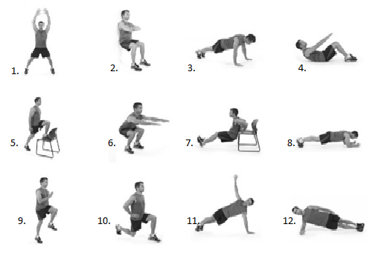

Velocidad: es la capacidad de realizar un movimiento o recorrer una distancia en el menor tiempo posible.
- Velocidad de Traslación
- Velocidad de Reacción
- Resistencia de la Velocidad
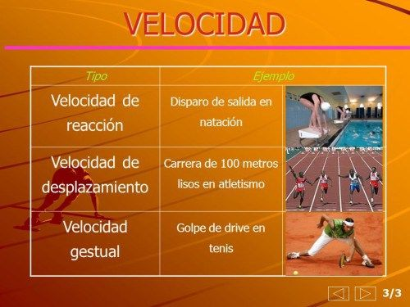
Flexibilidad; es la capacidad de realizar movimientos con la máxima amplitud. Ejemplo: practicar gimnasia rítmica,
- activa dinámica
- activa estática
- pasiva
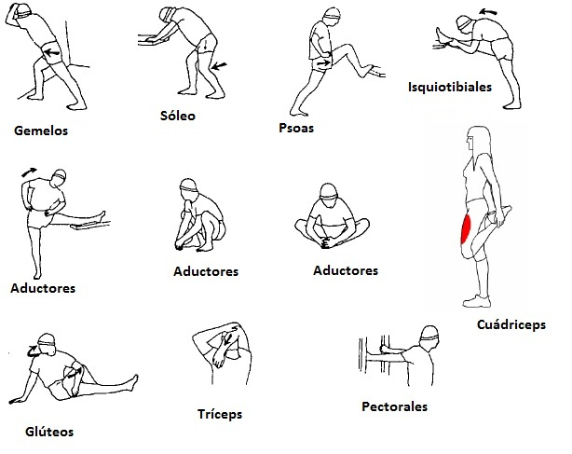

Capacidades coordinativas:

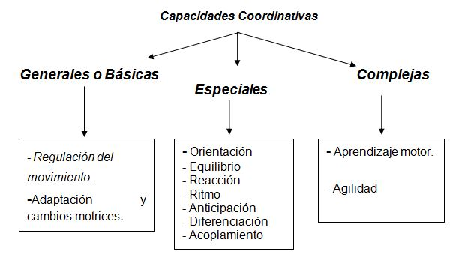
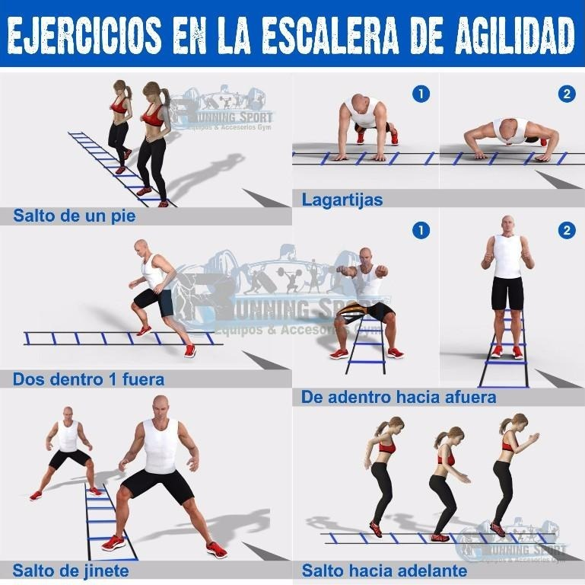
Realizar esta rutina, con 1 minuto de trabajo por cada ejercicio(elegir 4 ejercicios), y como máximo 3 vueltas.
Volcar la información en un cuadro más abajo descripto.
Factores determinantes para las Cualidades Físicas.

- Edad.
- Condiciones genéticas.
- Sistema nervioso.
- Capacidades psíquicas.
- Hábitos (fumar, beber, hacer ejercicio, etc...)
- Época de inicio del entrenamiento.
- Desarrollo.
- Equilibrio. Estado de un cuerpo o sistema cuando las resultantes de las fuerzas que actúan sobre él, es nula.
- Respiración. Proceso de oxigenación – reducción por el cual los organismos vivos oxidan los principios inmediatos para la obtención de energía.
- Relajación. Perdida de tensiones que sufre un material que ha sometido a una deformación constante.
- Reacción. Respuesta del organismo a una excitación o estimulo.
- Ritmo. División perceptible del tiempo y el espacio en intervalos iguales.
- Sincronización. Hacer que coincidan en el tiempo dos o más movimientos o fenómenos (movimientos corporales).

Actividades:

- Describe o Dibuja 4 ejercicios de cada tipo de resistencia que podrías realizar en tu casa o en la escuela.
- Buscar 4 deportes, ya sea individual o grupal de cada tipo de resistencia.
- Buscar el concepto de cada capacidad coordinativa.
- Busca ejercicios de Capacidades coordinativas. Coloca imágenes o videos.
- Describe o Dibuja 4 ejercicios de Fuerza que podrías realizar en tu casa o en la escuela.
- Describe o Dibuja 4 ejercicios de velocidad que podrías realizar en tu casa o en la escuela.
- Completa el cuadro con la información de tus rutinas que debes realizar por lo menos 4 dias a la semana, durante dos semanas. En total 8 días. Recuerda entrar en calor y al finalizar realizar los estiramientos adecuados. Cada día debes realizar las 2 rutinas, una de ejercicios de fuerza y la otra con los ejercicios de coordinación, podés elegir 2 momentos del día, tomar la frecuencia cardiaca antes de empezar la actividad y luego de finalizada.

Rutina de…. | Cuántas series? Vueltas? | FC INICIAL/ FC luego de la actividad.
Ejemplo: De fuerza  (saltos) | 3 series | 60/ 110
Ejemplo: coordinativos  (salto de jinete) | 3 series | 60 / 100

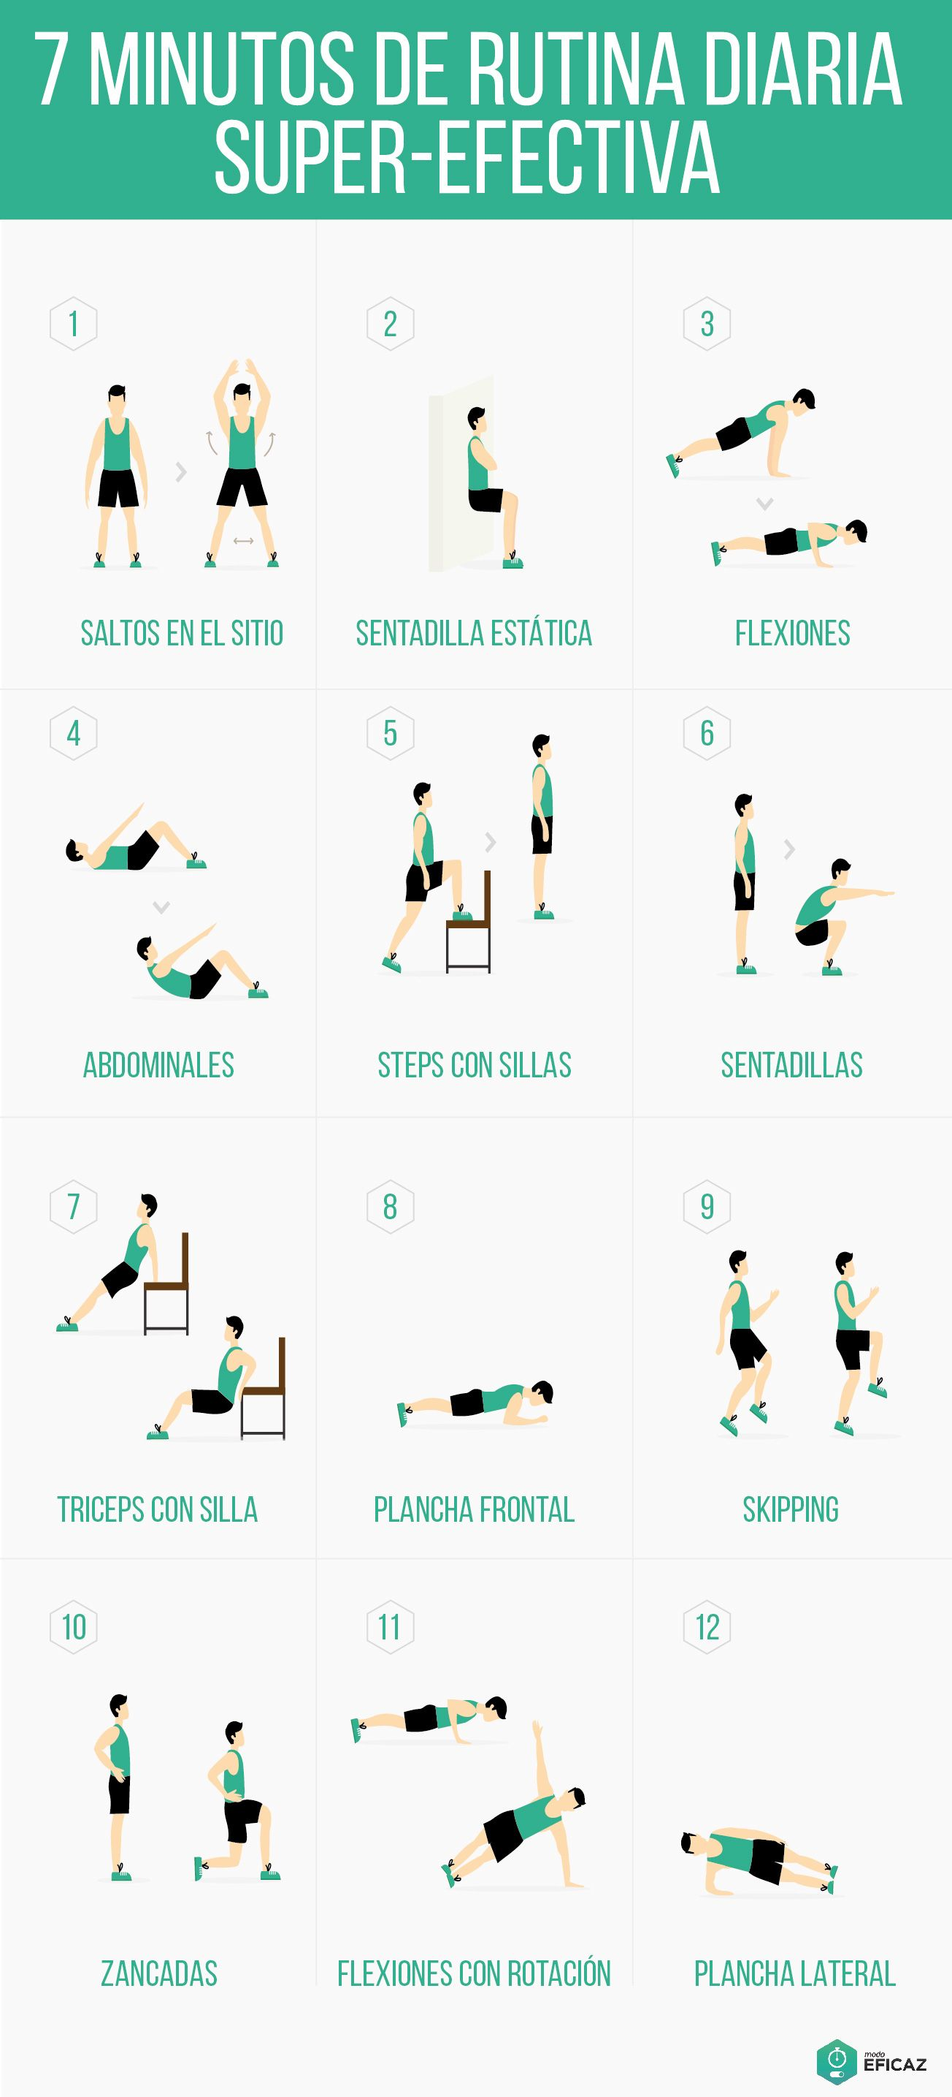i

